BIODATA
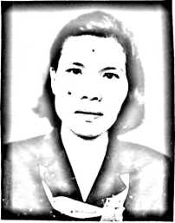
Penulis lahir pada tanggal 03 Desember 1966 di Karua,
Tator, putri sulung dari pasangan Monggo (ayah) dengan L.
Turu (ibu). Merupakan pegawai negeri sipil pada Kantor
Kementerian Agama Kabupaten Luwu Utara.
Penulis lulus Sekolah Dasar Negeri Palangi pada tahun 1980, Sekolah
Menengah Pertama Negeri Rantepao tahun 1983, dan lulus Sekolah Mengah Ekonomi
Atas (SMEA) Negeri Dili, Timor Timur tahun 1986.
Pada tahun 1988 penulis diangkat menjadi CPNS pada Departemen Agama RI
dipekerjakan pada Kantor Wilayah Departemen Agama Propinsi Timor Timur,
sekarang Negara Timor Leste. Pada tahun 1999 dimutasi dari Propinsi Timor Timur ke
Propinsi Sulawesi Selatan pasca jajak pendapat di Timor Timur, dipekerjakan pada
KAhlbr Departemen Agama Kabupaten Luwu, pada tahun 2004 dimutasi ke Kantor
Departemen Agama Kabupaten Luwu Utara sampai penulis menyelesaikan pendidikan
pada STAKN Toraja Jurusan Pendidikan Agama Kristen tahun 2011.

